Montage verslagje
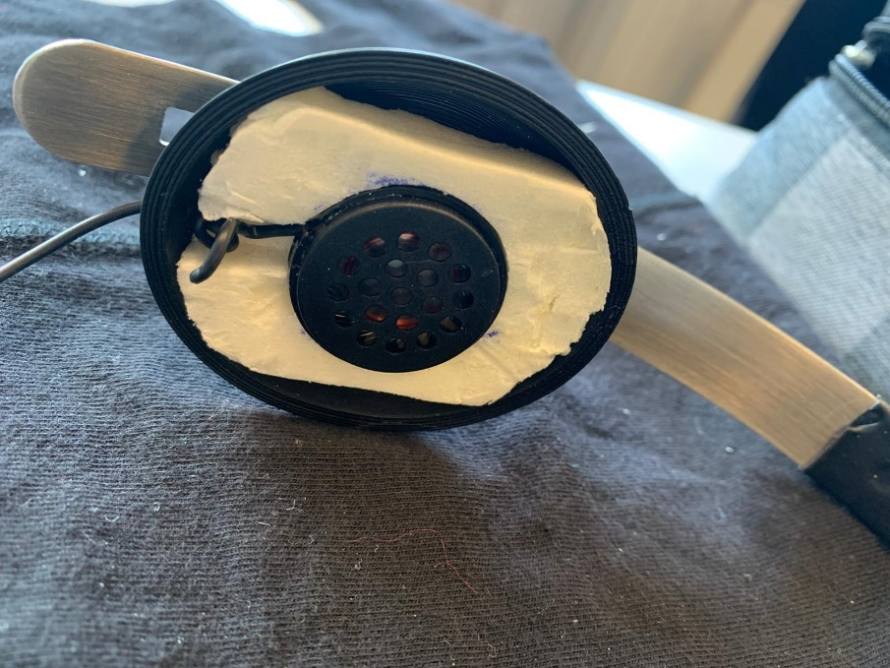
Ik heb de koptelefoon zo simpel mogelijk geassembleerd zodat hij ook heel makkelijk te repareren is, mocht dat nodig zijn. Ik had een speaker besteld met een soort montagebeugel, ik kon zelf de tegenpolen van deze beugel 3d-printen waardoor er een mooi kliksysteem ontstond. Helaas is het pakket verdwenen en heb ik er nooit meer iets van gehoord. Nu had ik bedacht om modelbouw schuim helemaal te vormen naar mijn oorkap zodat er een mooi speakerhoudertje in de kap werd geklemd. (zoals op de afbeelding te zien is)
voor het klem systeem heb ik 2 3d-geprinten ‘paddenstoelen’ gebruikt met daartussen een rubber. Dit rubber zorgt ervoor dat het systeem hard klemt maar wel verschoven kan worden.
Het totaal word aangetrokken door de bout die in het midden zit. De moer zit in de oorkap zodat deze niet zichtbaar is. (bij de pijl)

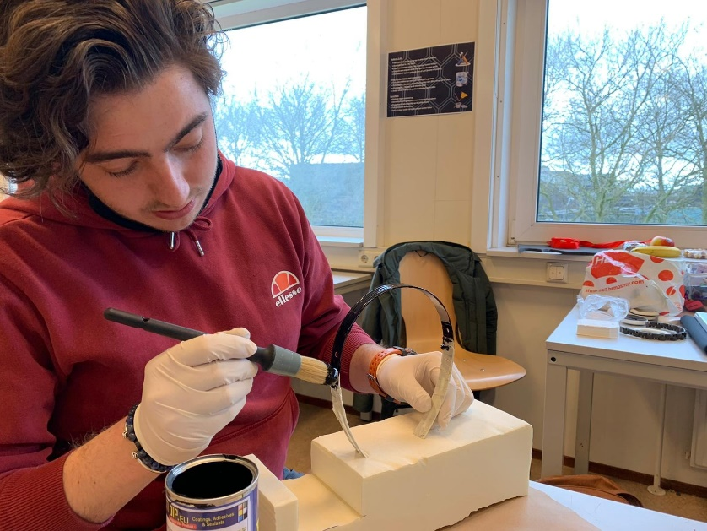
Voor de hoofdband heb ik plastidip gekozen, dit omdat ik een volledig rvs hoofdband niet mooi vond. Ik heb de eerste 2 lagen erop ‘geverfd’. De laatste laag heb ik gesopt in een potje met de plastidip waardoor ik geen strepen heb.

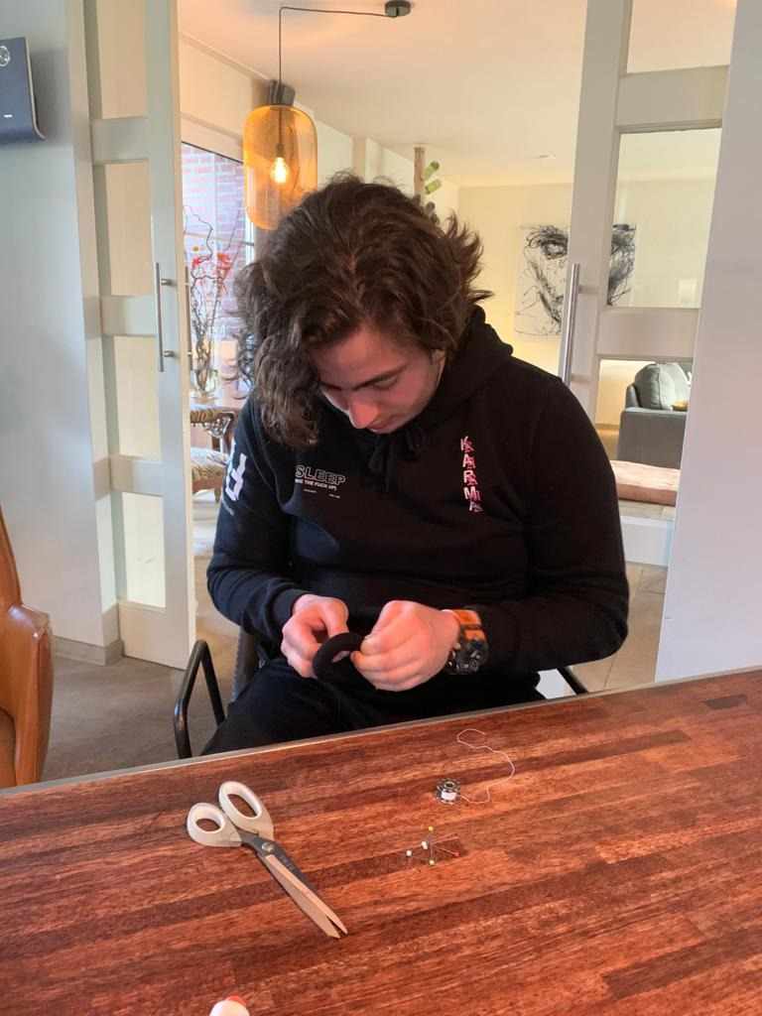
De oorschuimpjes heb ik eerst gegoten van 2 componenten gietschuim. Daarna heb ik er op een nette manier lapjes stof overheen genaaid.

